搭建nginx yum源

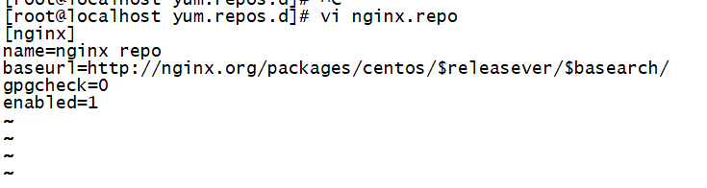

安装nginx



测试nginx

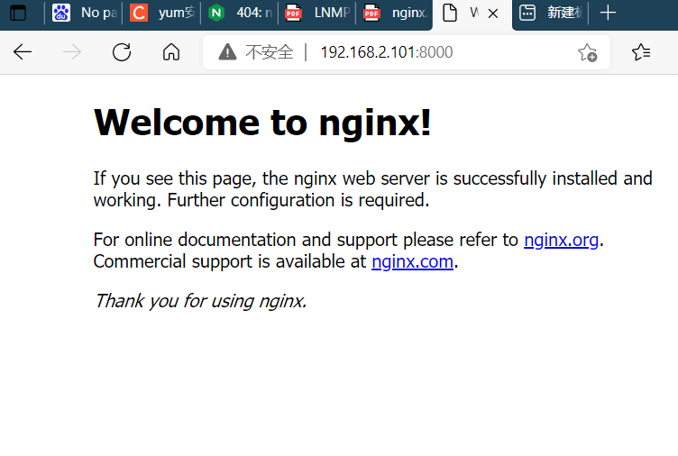

安装数据库 php



初始化数据库



登录数据库

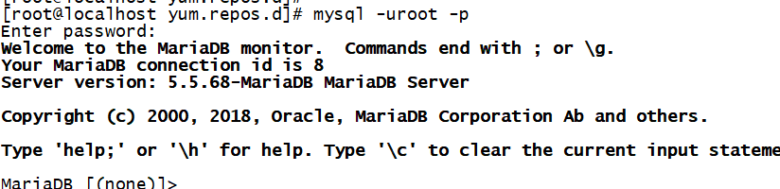

创建表 设置权限

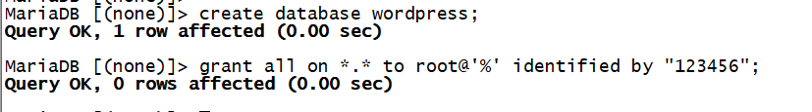

将源码上传到网页服务根目录下

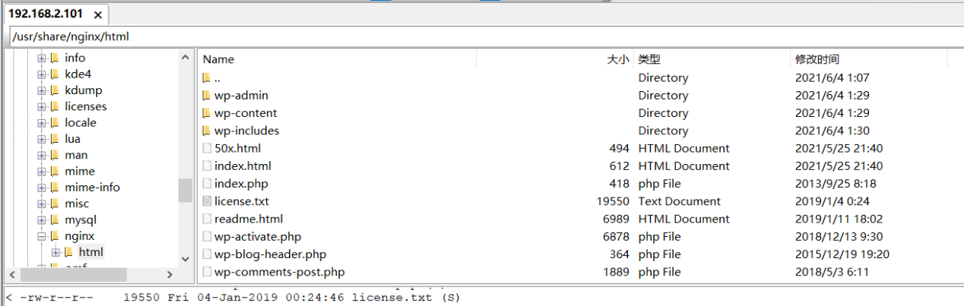

修改参数，使php-fpm 接受nginx调用

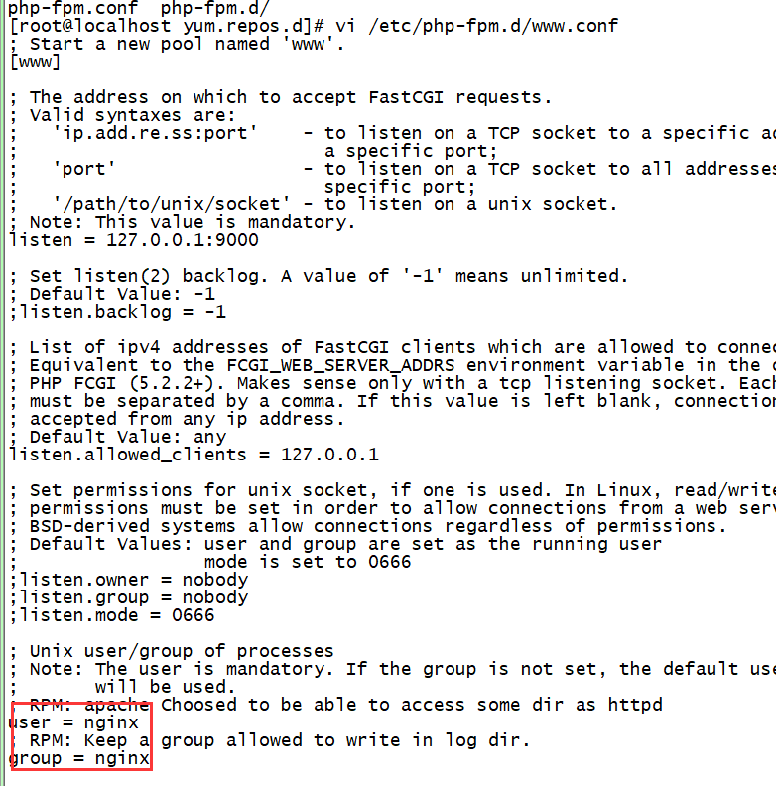

启动php服务



配置nginx

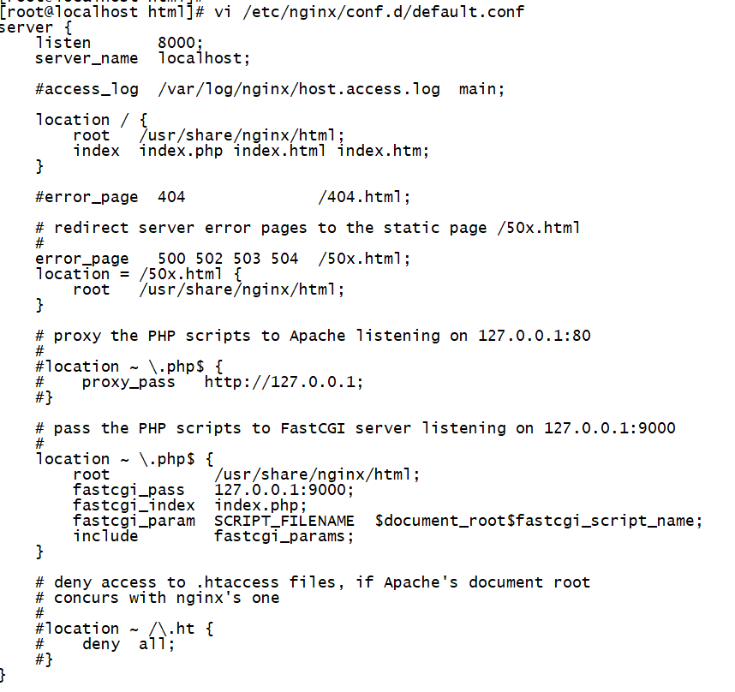

给站点根目录赋予权限



复制并配置wordpress配置文档

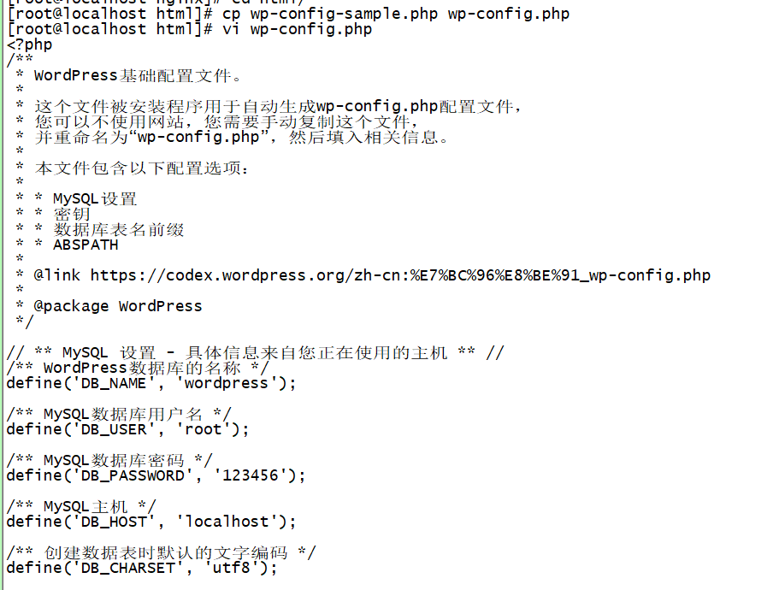

重启nginx



访问网址并配置

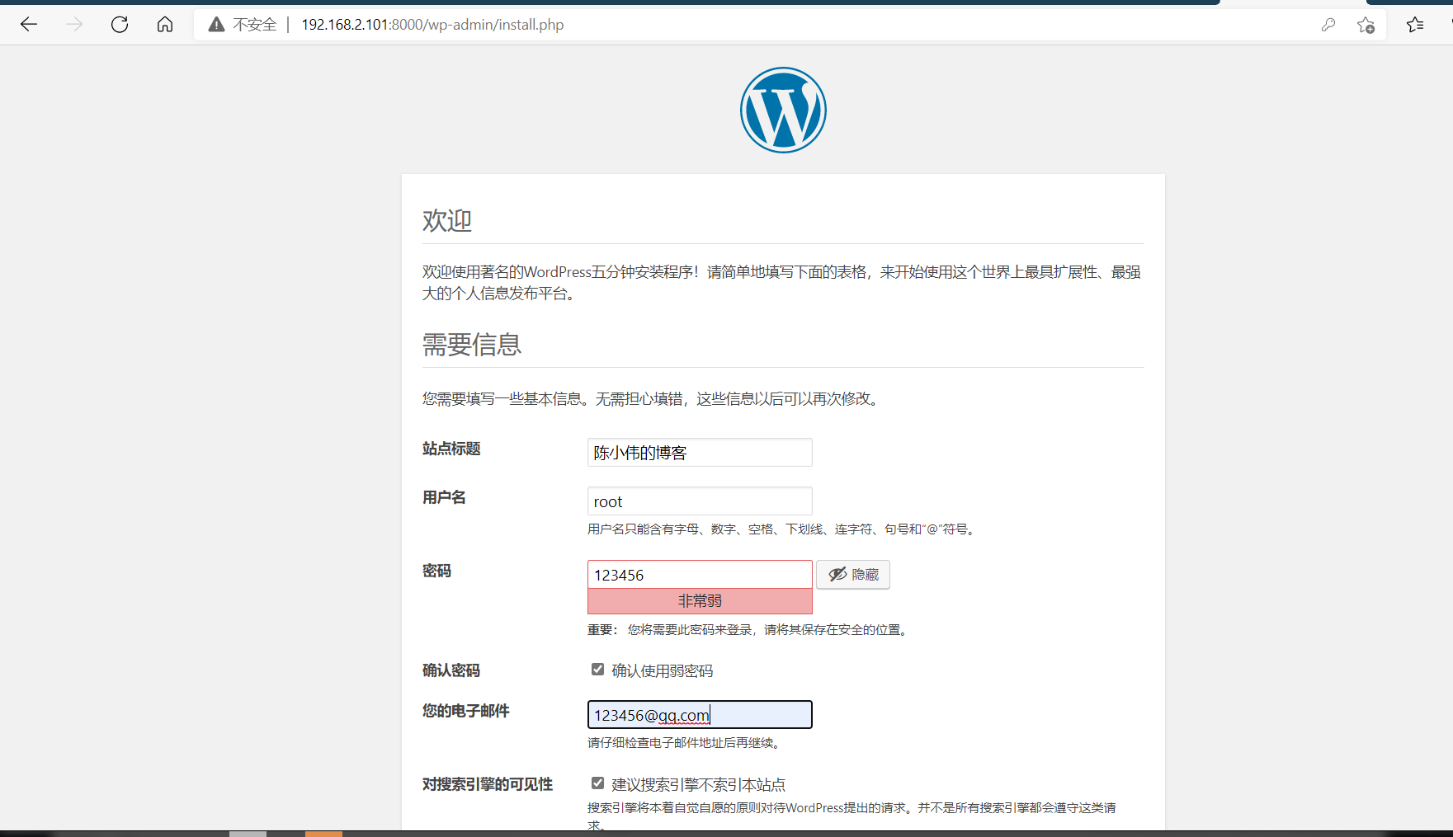

基于IP

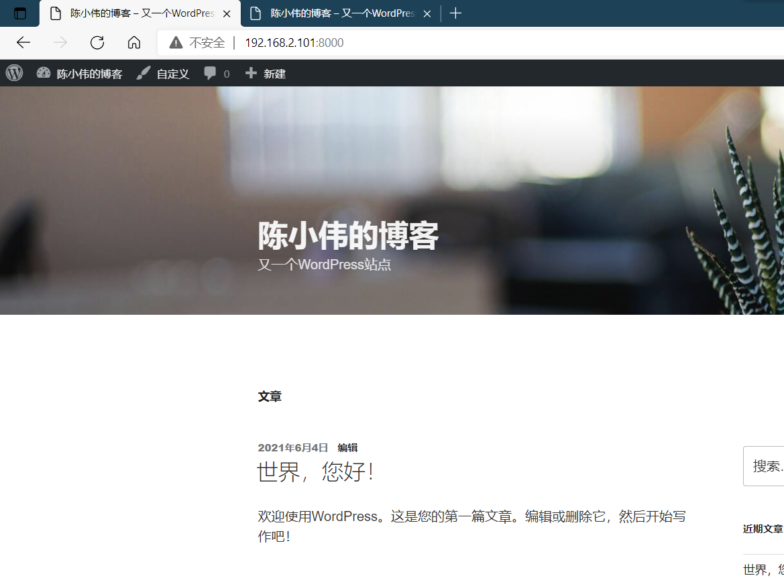

基于域名

